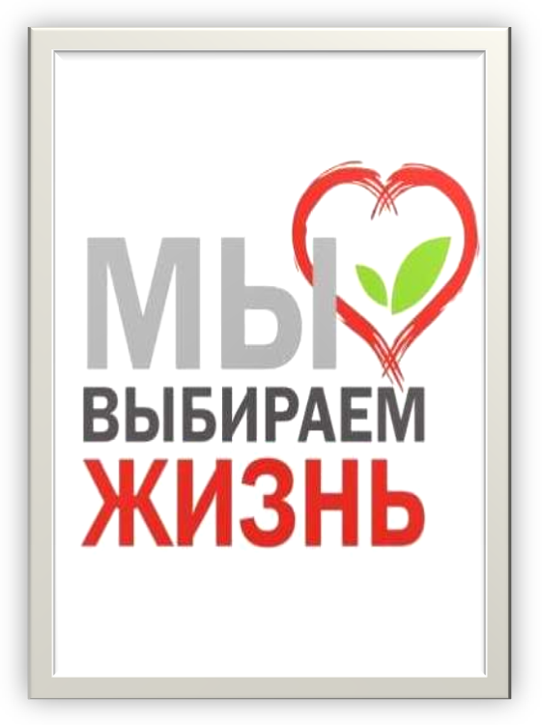

**Наркотики не стоит пробовать, не стоит экспериментировать с ними!**

***Страшное слово НАРКОМАНИЯ!***

**Наркомания** – не болезнь в обычном смысле этого слова. Но это и не обыкновенный порок из числа тех, что присущи здоровым людям.

**Наркомания**– это тотальное (то есть затрагивающее все стороны внутреннего мира, отношений с другими людьми и способов существования) поражение личности, к тому же в большинстве случаев сопровождающееся осложнениями со стороны физического здоровья. Это значит, что человек, идущий по пути наркомана, постепенно уничтожают свои лучшее нравственные качества; становиться психически не вполне нормальным; теряет друзей, потом семью; не может приобрести профессию или забывает ту, которой раньше владел; остается без работы; вовлекается в преступную среду; приносит бездну несчастий себе и окружающим и, наконец, медленно (а порой очень быстро) и верно разрушает своё личное тело.

**Знаете что самое страшное в наркомании?** То, что наркоманы (часто также и их родные) слишком поздно понимают, что они не просто «балуется наркотиками», а уже зависят от них. Иногда зависимость развивается через полгода и даже через год, чаще через 2-3 месяца, но нередко человек становиться наркоманом после первой инъекции «черного» раствора. Что будет в конкретном случае с тем или другим человеком, никто не знает. И никто не должен говорить себе: **«Я знаю, что могу попробовать наркотики, и ничего страшного со мной не случится».**

Такова **НАРКОМАНИЯ!** Поэтому **НЕ ПРОБУЙТЕ НАРКОТИКИ!**А если уже попробовали, то не повторяйте этот опасный эксперимент над собой. В жизни можно найти достаточно кайфа, чтобы обойтись без его химического стимулятора – но дайте себе этот шанс, не связывайтесь с наркотиками!

**Наркомания – мировая социальная проблема, война, уносящая миллионы жизней, и, как любая другая война, уничтожающая генофонды наций.**

**Основная причина, по которой наркомания во всем мире считается непобедимой, состоит в том, что она выгодна людям по обе стороны баррикад.** Разница между нами и остальным миром состоит лишь в том, что в силу своей социальной и экономической ситуации мы не можем позволить себе проиграть и эту войну.

***Для чего молодые люди употребляют наркотики?***

чтобы поймать «кайф»;

из чувства любопытства испытать новые ощущения;

·от нечего делать;

под влиянием друзей и знакомых в компании;

***Каковы ощущения от употребления наркотиков?***

После непродолжительных минут «кайфа», галлюцинаций и эйфории появляется жар, слабость, шум в ушах, головная боль, нарушения со стороны сердечнососудистой системы и дыхания, озноб, тошнота, рвота, слабость, сильные боли в мышцах. Возникает подавленное состояние, безотчетный страх, раздражительность, депрессия, психические расстройства. Недаром состояние после приёма наркотиков называется «ломкой».

Чем моложе организм, тем страшнее последствия потребления наркотических и токсических веществ. Никогда не знаешь, после какой дозы станешь наркоманом: одни сразу, другие через месяц, но при употреблении наркотиков больными становятся все.



***Информация для родителей***

***Уважаемые родители! Мы уверены в том, что Вы так или иначе, знаете семьи, в которых дети в подростковом возрасте стали употреблять наркотики. Мы надеемся, что вы сочувствуете этим людям и передадите им эту информацию. А если у вас есть беспокойство, сомнения и вы подозреваете, что ваш сын или дочь "что-то" употребляют, то эта информация для вас.***